SECUENCIA N° 3 PRIMER GRADO
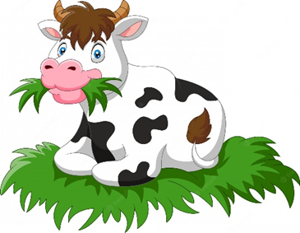
Materias: Matemática-Lengua- Naturales –Sociales

ACTIVIDADES
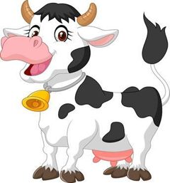
¡¡¡ UN PERSONAJE MUUUUUUY ESPECIAL!!!

LENGUA
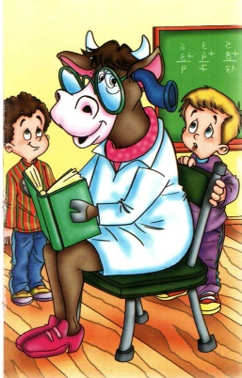
- OBSERVAR LA SIGUIENTE IMAGEN Y RESPONDER EN FORMA ORAL (SE TRABAJARÁ CON UNA LÁMINA DE “LA VACA ESTUDIOSA”)
- ¿QUIÉN ES EL PERSONAJE? ¿LA CONOCEN?
- NOMBREN TODO LO QUE VEN
- ¿PORQUE CREEN QUE ESTA VESTIDA ASI?
- ¿ES UNA MOCHILA O UNA CARTERA LA QUE TENE?
- ¿DE QUÉ TRATARÁ ESTA HISTORIA?

- ESCUCHAR UNA CANCIÓN… “LA VACA ESTUDIOSA”

https://youtu.be/KqaI1nKOM7I
2:57

- RESPONDER ORALMENTE:
- ¿Quién es la protagonista de la CANCION? ¿Qué quería hacer?
- ¿En dónde ocurre la historia?
- ¿Qué paso al final?

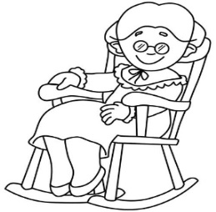
4-RODEAR LA RESPUESTA CORRECTA.
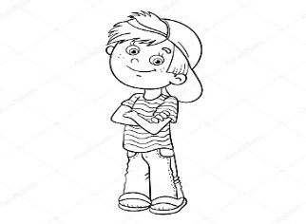
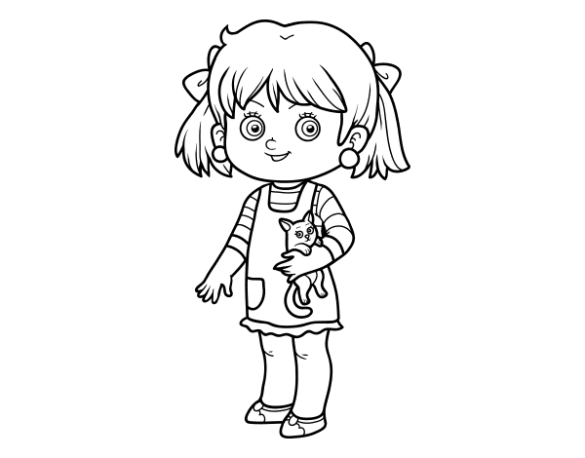
LA VACA ERA…

LOS ZAPATOS ERAN DE COLOR…

ROSADO ROJO VIOLETA

MATEMÁTICA
5- ¡¡¡A JUGAR!!! AYUDAMOS A LA VACA A LLEGAR A LA ESCUELA.
REGLAS DEL JUEGO

- CADA JUGADOR TIRA EL DADO Y COLOREA TANTOS CASILLEROS COMO INDICA.
- GANA EL JUGADOR QUE PRIMERO PINTE TODO EL CAMINO.

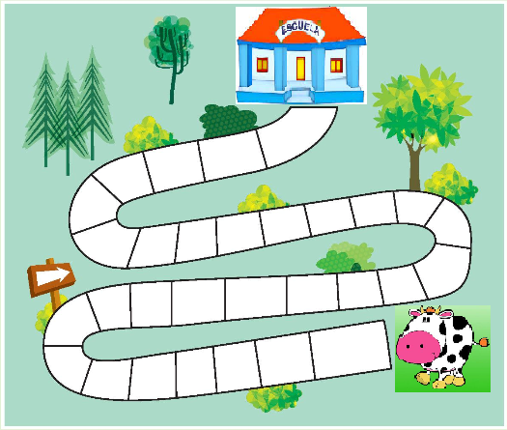

6- COLOCAR NÚMEROS A LOS CASILLEROS PARA SABER CUÁNTOS PASOS DIO LA VACA PARA LLEGAR ALA ESCUELA.

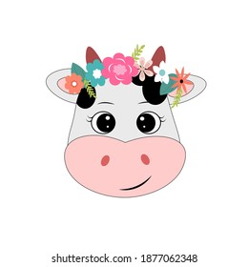
LA VACA DIO PASOS PARA LLEGAR ALA ESCUELA.
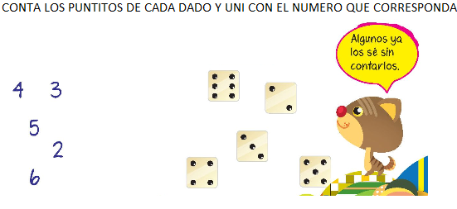7- CONTAR LOS PUNTITOS Y UNIR CON EL NUMERO QUE CORRESPONDA.

8- TRABAJAMOS ATENTOS.
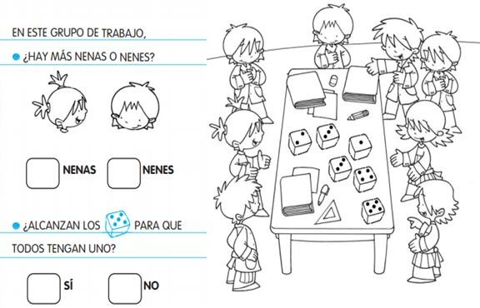

9- UNIMOS LOS PUNTOS Y COLOREAMOS.
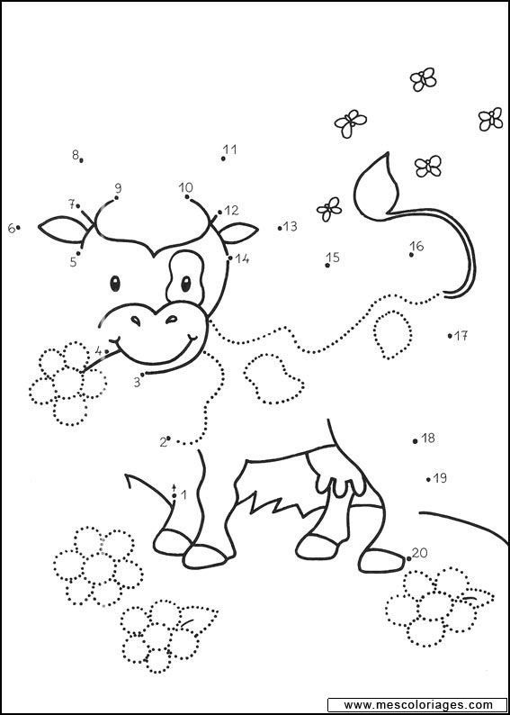

CIENCIAS SOCIALES
- OBSERVAMOS EL SIGUIENTE VIDEO.

https://youtu.be/jKvlIM491qY

2:58

- COMENTAMOS
¿Qué espacio les parece que es más parecido al lugar donde vivimos?
¿Y cuál se parece al lugar donde vive la vaca?
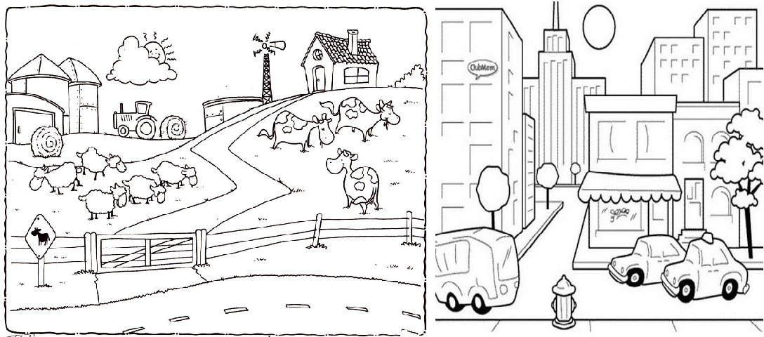
Orientamos para nombrar estos espacios. (rural –urbano)

- PINTA Y RODEA AQUELLOS QUE SON PROPIOS DEL ESPACIO RURAL.
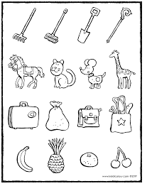
ESCRIBE COMO PUEDAS ALGUNOS NOMBRES.

MATEMÁTICA.
SITUACIONES PROBLEMÁTICAS.
- CONTA Y RESPONDE LAS PREGUNTAS.
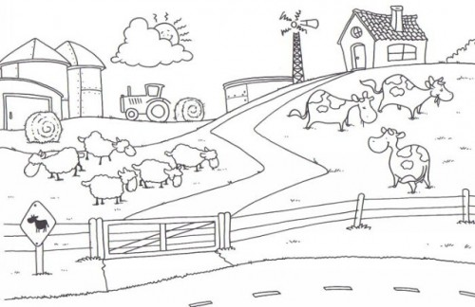
¿CUÁNTAS VACAS Y OBEJAS HAY EN TOTAL?
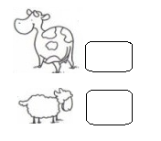

- RESPUESTA: HAY EN TOTAL ___________ ANIMALITOS.

- PRESENTACIÓN DEL SIGNO +.
- Lo adornamos.
- Aplicamos a cálculos con material concreto (palitos, lápices, etc.), en cálculos mentales.

- SEGUIMOS SUMANDO.
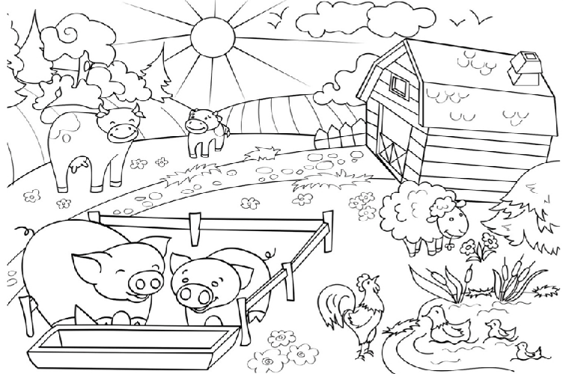 + =
¿Cuántas ANIMALES HAY DENTRO Y FUERA DEL CORRAL?
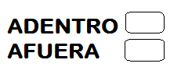

- RESPUESTA: HAY EN TOTAL ___________ ANIMALITOS.

- TRABAJAMOS EN EL LIBRO PÁGINAS 42,43 Y 44 SITUACIONES PROBLEMATICAS DE SUMAS.

LENGUA
RECORDAMOS LA CANCIÓN DE LA VACA ESTUDIOSA.
“UN DIA EN LA ESCUELA CON LA VACA ESTUDIOSA”
1-OBSERVA LAS IMÁGENES Y ORDENA SEGÚN CORRESPONDA COLOCANDO NÚMEROS.
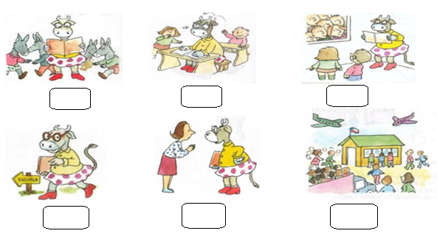
CIENCIAS NATURALES.
- RECORDAMOS LO APRENDIDO SOBRE LOS ANIMALES. ¿CÓM0 SE CLASIFICAN SEGÚN SU ALIMENTACIÓN, SEGÚN SU DEZPLAZAMIENTO Y SEGÚN COMO ESTÁ CUBIERTO SU CUERPO?
2- CONVERSAMOS
- ¿CÓMO ES LA VACA? ¿CÓMO ES SU CUERPO? ¿CÓMO ESTA CUBIERTO?
- ¿QUÉ COME LA VACA? ¿CÓMO SE TRASLADA? ¿CONOCENOS ALGUNAS ESPECIES DE VACA?
- ¿CÓMO NACE UN HIJITO? ¿SABÉS CÓMO SE LLAMA?
3- ESCUCHAMOS ATENTOS PARA CONOCER MÁS.
LA VACA
ES UN ANIMAL MAMIFERO GRANDE Y DE MUCHO PESO. SU CUERPO ESTA CUBIERTO DE PELO CORTO. SE ALIMENTA DE HIERBAS. TIENEN MUY BUENA VISTA Y UN OIDO MUY FINO. SU OLFATO TAMBIEN ES EXCELENTE, Y LO UTILIZAN PARA RECONOCERSE ENTRE ELLLAS. SE AGRUPA EN MANADAS. EMITEN UN SONIDO LLAMADO MUGIDO, Y CON EL PUEDEN EXPRESAR SUFRIMIENTO, HAMBRE, SED O LLAMAR A UN TERNERO. EXISTEN VARIAS ESPECIES DE VACAS LECHERAS.

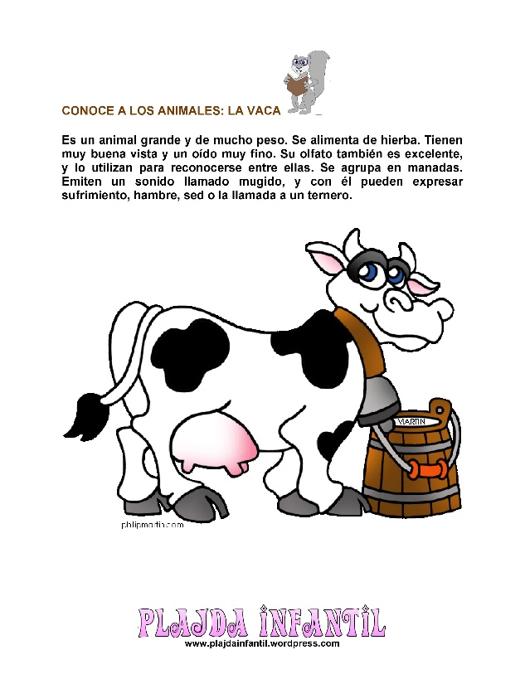
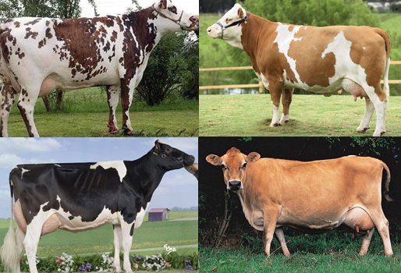

- COMPLETA LA FICHA INFORMATIVA DE LA VACA.

FICHA INFORMATIVA: ……………………………………………………………………
SU CUERPO ESTA CUBIERTO DE …………………..................
VIVE EN ……………………………………………………………………….
NACE ………………………………………………………………………….
SUS HIJOS SE LLAMAN ………………………………………………..
CURIOSIDAD: ………………….…………………………………………..
………………………………………………………………………………………

- JUGAMOS AL JUEGO DE LA VACA ESTUDIOSA.

- PRESTO ATENCIÓN A LAS REGLAS DEL JUEGO.
- GRUPOS DE 4 O 5 INTEGRANTES.
- MATERIALES: DADOS Y FICHAS
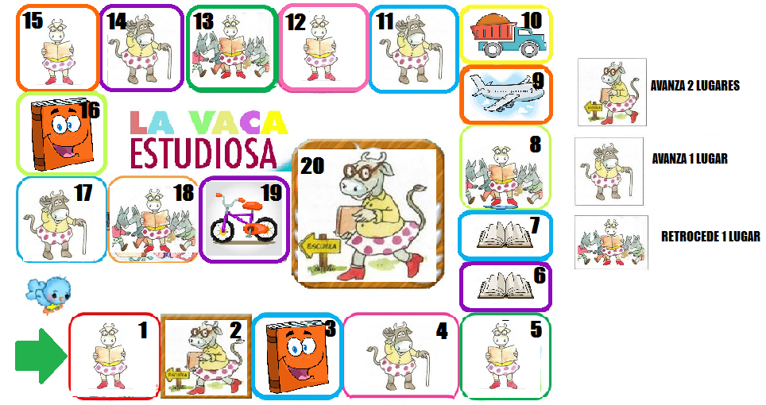

MATEMÁTICA

- TRABAJAMOS CON LA BANDA NUMÉRICA.
- RECITAN LOS NUMERO Y SEÑALAN CON EL DEDO.
- CON AYUDA DE LA BANDA ESCRIBE LOS VECINOS DE ESTOS NÚMEROS.

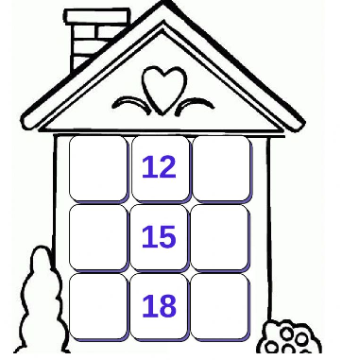

4- RECORDAMOS EL JUEGO DEL CAMINITO MULTICOLOR.
5- PINTA LOS CUADROS SEGÚN EL NÚMERO QUE TE INDICA.

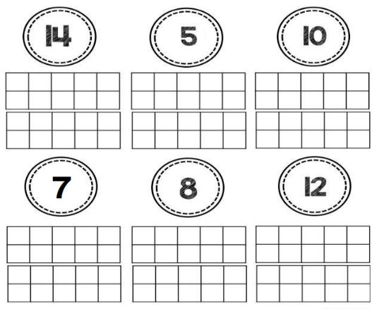

CIENCIAS NATURALES.
-¡¡¡A divertirse armando rompecabezas!!!
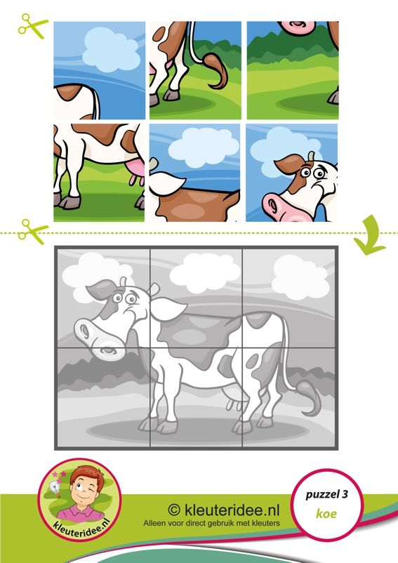

OBSERVAMOS la 2° parte del video de la secuencia N°2.

- Los animales para niños - Vocabulario - Animales Salvajes, animales de granja y animales acuáticos

https://youtu.be/X1sQg4nxEe8

*¿Cuáles son los animales de la granja?
*¿En qué se diferencian con los de la selva?

- APRENDEMOS

EN LAS GRANJAS VIVEN ANIMALES DOMÉSTICOS Y TODOS ELLOS TIENEN UNA FUNCIÓN. DE ALGUNOS DE ELLOS COMO LAS GALLINAS, LAS OVEJAS, VACAS, CABRAS O CERDOS SE OBTIENEN PRODUCTOS COMO LOS HUEVOS, LECHE, LANA, CARNE… OTROS ANIMALES TIENEN LA FUNCIÓN DE AYUDAR AL GRANJERO EN TAREAS SENCILLAS, AUNQUE IMPORTANTES, YA SEA EN LABRANZA DE LAS TIERRAS (CABALLO), PARA AHUYENTAR A LOS RATONES (GATO) O PARA VIGILAR LA GRANJA (PERRO).

- COLOREO LOS ANIMALES QUE PERTENECEN A LA GRANJA.
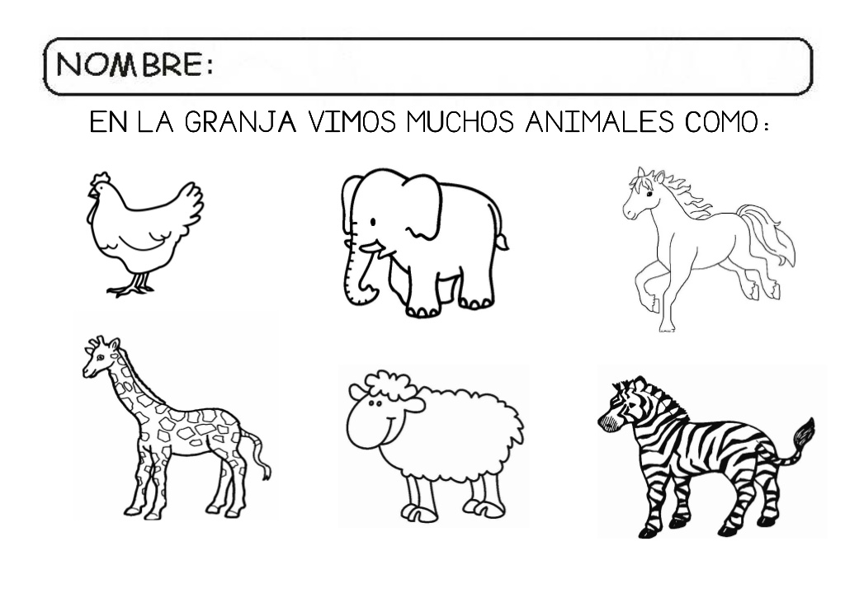

- ARMO EL ROMPECABEZAS.
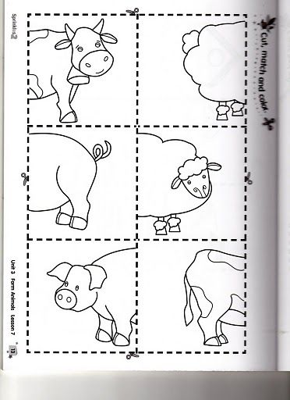

- ESCRIBO EL NOMBRE DE LOS SIGUIENTES ANIMALES.
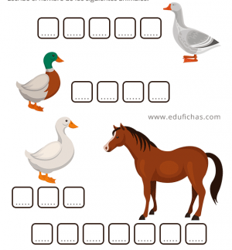
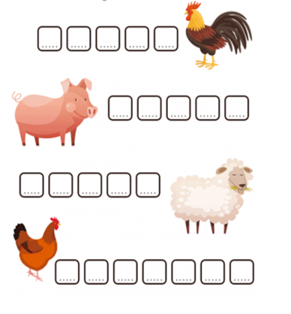

Lapbook de la granja
El siguiente material puedes utilizarlo para crear un lapbook con los animales que viven en la granja. La siguiente actividad es recortable y puedes verla dividida en tres piezas: 2 fondos y 1 ficha de stickers con dibujos de los animales (caballo, burro, vaca, oveja, cabra, conejo, gallina, pato, etc…), para recortar y pegar.
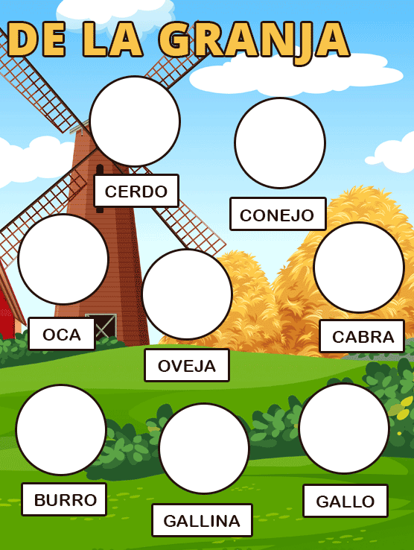
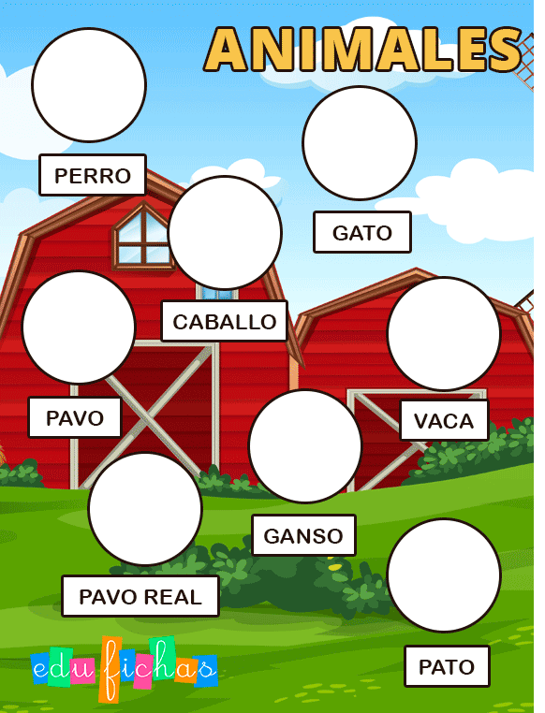

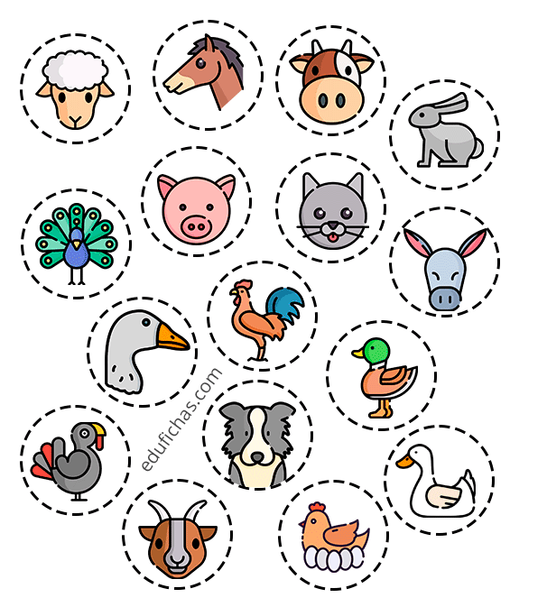
- RECORTA LOS SIGUIENTE STICKERS para pegar sobre el fondo de la granja. Puedes pegar las dos mitades del fondo sobre una cartulina para hacer un lapbook.

- PENSAMOS PALABRAS QUE EMPIECEN COMO VACA. SE LAS DICTAMOS A LA SEÑO.
- ESCRIBE COMO PUEDAS.
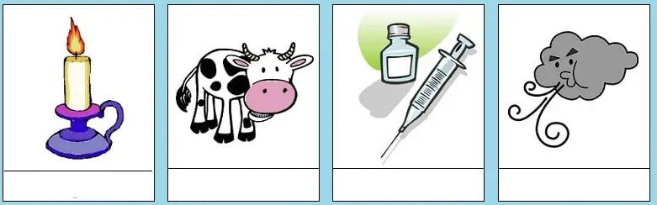

MATEMÁTICA

*REPASAMOS LA BANDA NUMÉRICA HASTA EL 20.
* ESCRIBIMOS CON AYUDA LOS NOMBRES DE LOS NÚMEROS.

1 | UNO | 11 | ONCE
2 | ………………………….. | 12 | ………………………..

 | TRES | 13 | TRECE
 | CUATRO | 14 | ………………………
5 | ………………………… | 15 | ………………………...
 | SEIS | 16 | DIECISEIS
7 | ……………………………. | 17 | DIECISIETE
8 | …………………………… | 18 | ………………………...
9 | NUEVE | 19 | ………………………..
10 | ………………………… | 20 | VEINTE

19 | 12 | 13
14 | 17 | 15
18 | 11 | 16
*JUGAMOS AL BINGO DE NÚMEROS.
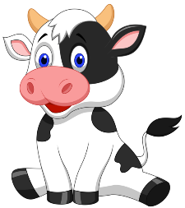

*COMPLETA LOS NÚMEROS QUE FALTAN.
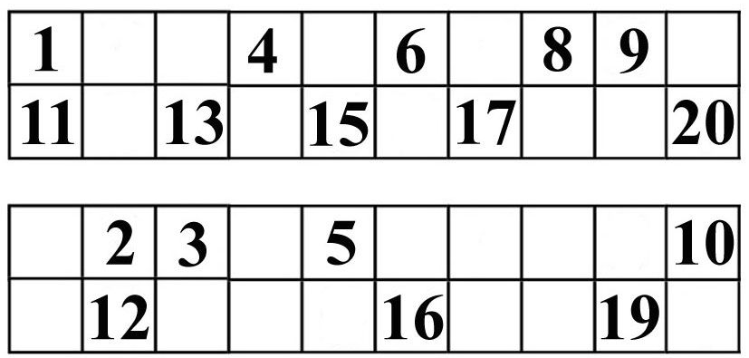

DON JOSE NECESITA COMPRAR ALIMENTO PARA ALGUNOS ANIMALES, AYUDALO CONTANDO EL DINERO. Se trabajarán dieces y unos.
*TRABAJAMOS CON LOS BILLETE Y ARMAMOS LA FAMILIA DEL 20.
*AYUDA A DON JOSÉ.
20+1 | 21
20+2
20+3
20+4
20+5
20+6
20+7
20+8
20+9
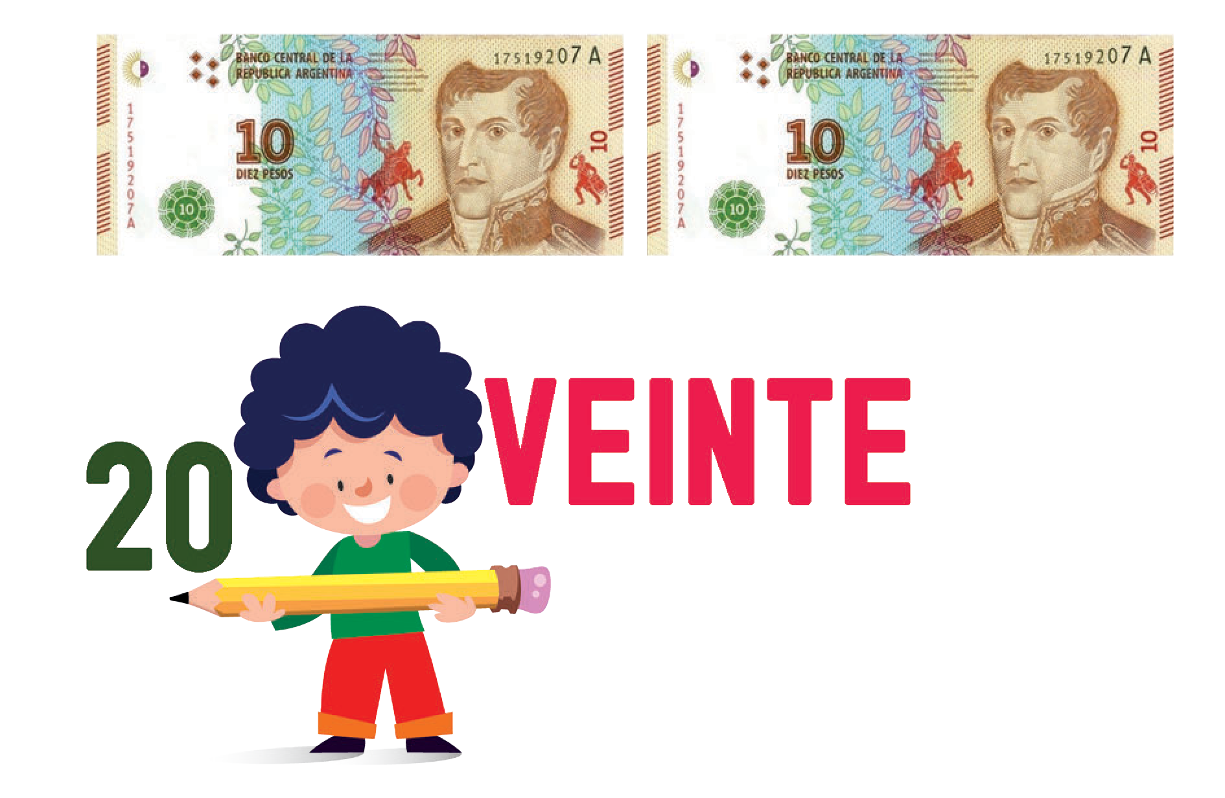
MIRA CON ATENCIÓN Y COMPLETA.

COMPLETAMOS EL CASTILLO NUMÉRICO DEL GRADO. Los alumnos lo escribirán.
TRABAJAMOS ANTERIOR Y POSTERIOR. (Con tarjetas numéricas, se le entregará tarjetas con números del 20 al 29 y primero ordenaran en el banco con su compañero, luego en el cuaderno)

LENGUA
- RECITADO Y LECTURA EN ECO. (EL DOCENTE RELEE EN VOS ALTA LA POESÍA CON LOS NIÑOS PARA QUE LOGREN MEMORIZARLA. LA POESÍA ESTARÁ COMPLETA EN UN PAPEL AFICHE ACOMPAÑADA DE ALGUNAS IMÁGENES. LOS ALUMNOS TRATAN DE LEERLA EN PEQUEÑOS GRUPOS, LA DOCENTE ORIENTA LA LECTURA POR MEDIO DE PREGUNTAS: ¿DÓNDE DICE VACA? ¿Y ESCUELA?
- BUSCAR ENTRE TODOS LA PALABRA VACA Y ESCUELA (CUENTAN CUANTAS VECES APARECEN). LAS MARCAN EN EL TEXTO.
- MARCAN LAS RIMAS CON COLOR: VACA/HUMAHUACA, VIEJA/OREJA, ABUELA/ESCUELA…
- LA SEÑO EXPLICA QUE SON LAS RIMAS EN UNA CANCIÓN O POESÍA.
LA VACA ESTUDIOSA
HABÍA UNA VEZ UNA VACA EN LA QUEBRADA
DE HUMAHUACA. COMO ERA MUY VIEJA, MUY VIEJA, ESTABA SORDA DE UNA OREJA. Y A PESAR DE QUE YA ERA ABUELA UN DÍA QUISO IR A LA ESCUELA. SE PUSO UNOS ZAPATOS ROJOS, GUANTES DE TUL Y UN PAR DE ANTEOJOS. LA VIO LA MAESTRA ASUSTADA Y DIJO: - ESTAS EQUIVOCADA. Y LA VACA LE RESPONDIÓ: ¿POR QUÉ NO PUEDO ESTUDIAR YO?
LA VACA, VESTIDA DE BLANCO, SE ACOMODÓ EN EL PRIMER BANCO. LOS CHICOS TIRÁBAMOS TIZA Y NOS MORÍAMOS DE RISA. LA GENTE SE FUE MUY CURIOSA A VER A LA VACA ESTUDIOSA. LA GENTE LLEGABA EN CAMIONES, EN BICICLETAS Y EN AVIONES. Y COMO EL BOCHINCHE AUMENTABA EN LA ESCUELA NADIE ESTUDIABA. LA VACA, DE PIE EN UN RINCÓN, RUMIABA SOLA LA LECCIÓN. UN DÍA TODITOS LOS CHICOS SE CONVIRTIERON EN BORRICOS. Y EN ESE LUGAR DE HUMAHUACA LA ÚNICA SABIA FUE LA VACA.

FORMACIÓN ÉTICA
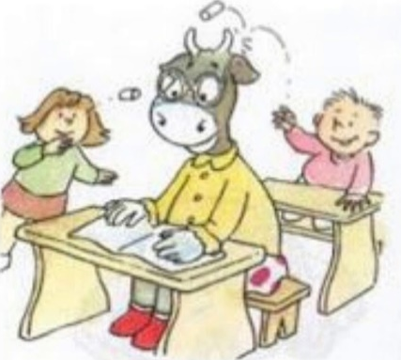
- OBSERVAMOS ESTA IMAGEN. RESPONDEMOS ORALMENTE.
- ¿QUÉ PUEDEN OBSERVAR?
- ¿CÓMO SE SENTIRA LA VACA?
- ¿QUÉ LE DIRÍAN A ESTOS NIÑOS SOBRE SUS ACCIONES?

ENTRE TODOD PENSAMOS UNA FRASE PARA CAMBIAR ESTA SITUACIÓN. SE LA DICTAMOS A LA SEÑO Y LA ESCRIBEN EN ELCUADERNO.
- SE TRABAJARÁ EN EL LIBRO “SENTIR Y PENSAR” PÁGINAS 18 Y 19. (Control del enojo)
PALABRAS LARGAS Y CORTAS.
- ORDENAR LAS PALABRES DE LA MÁS CORTA A LA MÁS LARGA (TRABAJO ENTRE DOS)
ABUELA
AVIONES
CAMIONES
ANTEOJOS

- COPIAN DEL PIZARRÓN LAS PALABRAS ORDENADAS SEGÚN EL LARGO, DESPUÉS DE CONTAR LAS LETRAS DE CADA UNA Y LEERLAS ENTRE TODOS.
- ENTRE TODOS.
La docente pega en el pizarrón un cartel con la palabra VACA y los niños cuentan las letras que tiene. Observan la primera letra y la última.
Comparan las letras entre sí, si son iguales o diferentes y observan cual se repite. Pronuncian estas letras arrastrando los sonidos: VVVVAAAAACAAAAA. El docente descuelga el cartel e invita a los chicos a escribir la palabra en el pizarrón. Con la ayuda del docente comparan las palabras escritas con la del cartel. (Se corrigen las escritas por los alumnos en el pizarrón). Realizar el ejercicio con dos palabras más: ESCUELA- ABUELA
DESARMA LA PALABRA Y VUELVE A ARMARLA. (El docente distribuye a cada alumno un papel con la palabra VACA completa. Los niños la cortan en letras y la vuelven a armar pegándolas en el cuaderno)
ESCUELA
VACA
ABUELA

- ESCRIBO SOLITO Y COMO PUEDA:
OREJA, ZAPATOS, ANTEOJOS.
(Los niños escriben como pueden en sus cuadernos y luego en el pizarrón. El docente busca que escriban las palabras solos. Luego se propone la revisión guiada en el pizarrón, en donde la docente escribe las palabras como se la dictan los alumnos, la letra que ponen primero y las que siguen, prestando atención a las características de cada una. Los niños controlan una a una las letras y corrigen los errores. Escriben debajo las palabras completas y correctas.
ESCUCHAMOS UNA CANCIÓN. “SEÑORA VACA.”
https://youtu.be/jjXafQKFY28
- COMENTAMOS:
*¿LA CONOCÍAN?
*¿DE QUÉ HABLA LA CANCIÓN?
* ¿QUÉ NOS DA LA SEÑORA VACA?
- ESCRIBE COMO PUEDAS LOS DERIBADOS DE LA LECHE QUE SE MENCIONAN EN LA CANCIÓN.
(El docente busca que escriban las palabras solos. Luego se propone la revisión guiada en el pizarrón. Los niños controlan una a una las letras y corrigen los errores. Escriben debajo las palabras completas y correctas.)

- MALENA FUE A LA GRANJA. MIRAMOS CON ATENCIÓN LA FOTO QUE SACÓ Y ESCRIBE COMO PUEDAS LO QUE VIÓ.
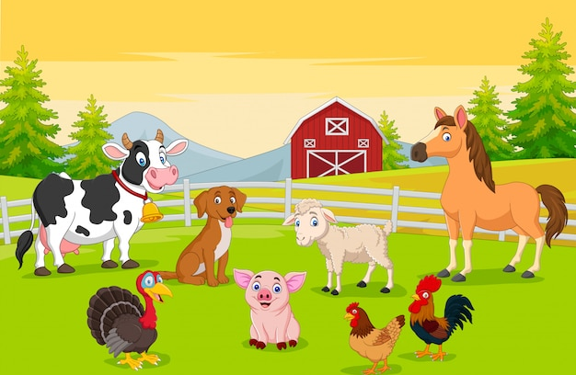

- RECORDAMOS LA CANCIÓN SEÑORA VACA.

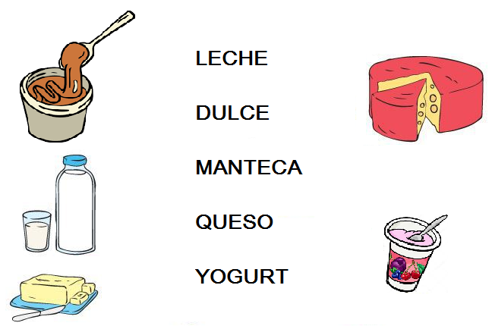
- UNE LA PALABRA CON LA IMAGEN.

- REALIZAMOS MÁSCARAS DE DISTINTOS ANIMALES (CON MATERIALES QUE TENEMOS EN CASA) Y EN EL PATIO CANTAMOS LA CANCIÓN DE LA SEÑORA VACA. MOSTRAMOS CARTELES CON SUS DERIVADOS.
